REKLAMA SVĚTELNÁ NÁSTĚNNÁ č. 4

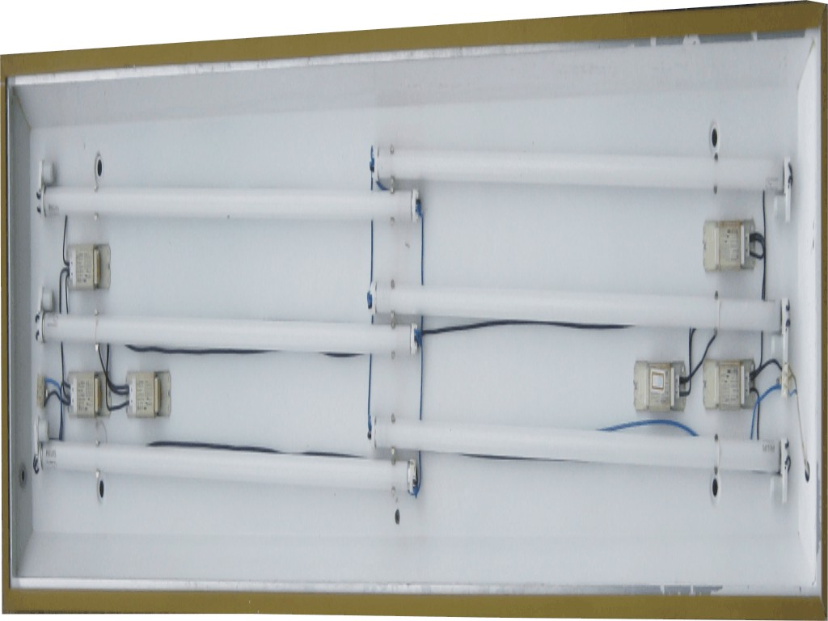

Reklama světelná nástěnná č. 4 – bez plexiskla
Rozměry reklamní plochy: | 250 x 50 cm
Cena celkem včetně DPH 20% | 1 900,-

Objednávky na tel: 602/48 77 13 nebo email: sokolservis@seznam.cz

